Положение о школьном конкурсе
«Читаем всей семьёй»
Цель конкурса:
Создание модели образовательного пространства, обеспечивающего сотрудничество и сотворчество детей и взрослых на основе общего интереса к книге.
Основные задачи конкурса:
-возрождать лучшие традиции семейного чтения;
-сблизить взрослых и детей в процессе совместного чтения, обогащающего
жизнь радостными минутами духовного общения;
-формировать умения вступать в речевое общение, владеть монологической
речью и участвовать в диалоге;
-выявить лучшую читающую семью.
Организаторы конкурса:
библиотекарь Ткаченко Л.П. педагог-организатор Буторина М.В
Участники конкурса:
ученики 5-9 классов, их старшие братья и сестры, родители.
Время и место проведения конкурса:
28 марта в 12.00 в школьной библиотеке.
Конкурсные задания:
-визитная карточка семьи;
-викторина;
-конкурс капитанов;
-домашнее задание;
-экспромт.
Подведение итогов и поощрение победителей конкурса грамотами.

Конкурс «Читаем всей семьёй»
На ярмарке Н.В.Гоголя
Ведущий 1: Пожалуйте, гости дорогие!
Ведущий 2: Веселья вам да радости!
Ведущий 1: Давно мы вас ждём – поджидаем, праздник не начинаем!
Ведущий 2: У нас для каждого найдётся и местечко, и словечко!
Ведущий 1: Припасли мы забавушек на всякий вкус! Кому – правда, кому сказка.
Ведущий 2: Удобно ли вам, гости дорогие? Всем ли видно? Всем ли слышно? Всем ли места хватило? Пора начинать ярмарку!
Ведущий 1: Ярмарка Николая Васильевича Гоголя открывается!
Ще, Боже ти мий, Господе! Чего нема на тий ярмарци! Колеса, скло, дьогодь, тютюи, ремень, цибуля, крамари всяки…Так, що хочь би в кишени було рублив и тридцать, той тодди б не закупив уси ци ярмарки.
Ведущий 2: А вот как Николай Васильевич описал ярмарку в повести «Сорочинская ярмарка». ( Отрывок из повести).
Ведущий 1: Вот в такой знойный день в Сорочинцах собралась ярмарка. Шум, брань, мычание, блеяние, рёв – всё сливается в один нестройный говор. Волы, мешки, сено, цыгане, горшки, бабы, пряники, шапки – всё ярко, пёстро, нестройно.
Ведущий 2: Так и хочется прогуляться вдоль торговых рядов, прикупить кой-какого товару. Людей посмотреть, себя показать.
Ведущий 1: Да и разговоры интересно на ярмарке послушать: побасёнки да страшилки всякие. Про русалок, чертей да про красную свитку. Вон, послушайте, о чём там гутарят два кума.
(Выразительное чтение диалогов конкурсантами)
Сцена 1
Кум(1):Здорово, кум!
Кум (2): На ярмарке був.
Кум(1): Кума жива?
Кум (2): Кобылу купил.
Кум (1): Да пусть она у тебя сдохнет.
Кум (2): Спасибо.

Ведущий 2: Не повезло. Не поняли друг друга.
Ведущий 1: Повстречались под вечер два Приятеля. Один другого и спрашивает…

Сцена 2
Приятель(1): Что сегодня делал?
Приятель(2):Рукавицы искал.
Приятель(1): Нашёл?
Приятель(2): Нашёл.
Приятель(1): Где же они были?
Приятель(2): Да за поясом. А ты куда шагаешь?
Приятель(1): За семь вёрст.
Приятель(2): Киселя хлебать?
Приятель(1): Нет, комара искать.
Приятель(2): Это которого же комара?
Приятель(1): Да того, который за нос укусить меня хочет.
Приятель(2): Да он же при тебе.
Приятель(1): Где это при мне?
Приятель(2): Да на носу у тебя.

Сцена 3
Приятель(3): Эй, Фома, что из леса не идёшь?
Приятель(4): Да медведя поймал.
Приятель(3): Веди его сюда.
Приятель(4): Да не идёт.
Приятель(3): Так сам иди.
Приятель(4): Да он меня не пускает.

Ведущий 2: И так бывает. День такой – ярмарка. Бывали на разудалых ярмарках скоморохи с дрессированным медведем.
Ведущий 1: Покупайте мой товар, не лежалый, всякому надобный. Кто догадается, какого кота в мешке продаю, тому денежки дадим. Покупайте «кота в мешке»! «Кот в мешке!» О каком произведении Гоголя идёт речь?
Это, по замыслу Гоголя, русский чисто анекдот, для комедии, которая «будет смешнее чёрта» . Подсказал сюжет Гоголю А.С.Пушкин. А героев в этом произведении видимо- невидимо. И все они обычные и необычные, «не от мира сего». ( «Мёртвые души»)
Ведущий 2: Внимание, уважаемые гости! На ярмарку Гоголя пожаловали литературные герои его произведений. Попробуйте их узнать.
Конкурс капитанов
( Капитаны узнают героев по иллюстрациям).
Ведущий 1: Коробейники по ярмарке идут,
Свой товар на ярмарке везут, несут.
Подходи, народ бывалый, не зевай.
Всё, что нужно и ненужно, покупай.
(Приглашение к конкурсу)

Ведущий 2: Покупайте корнеплод. Будьте сыты круглый год.
(Картофель из повести «Тарас Бульба»).
Ведущий 1: Вот охотничье ружьё. За него один господин предлагал другому бурую свинью и два мешка овса.
(«Как поссорились Иван Иванович с Иваном Никифоровичем».)
Ведущий 2: А вот украинская женская обувка. Чудная! Ей и сама царица, пожалуй, позавидовать может. (Черевики. «Ночь перед рождеством»).
Ведущий 1: Хороший торг. Удалась ярмарка на славу. А чьи это там мешки? Что за колядовщики их потеряли? Кто сидел в этих мешках?
(Мешки Солохи. «Ночь перед рождеством». Сидели в них : дьяк Осип Никифорович, чёрт, Чуб, Голова.)
Ведущий 2: А это чьё? И предлагать –то честному народу неловко: старая подошва, ржавый гвоздь, глиняный черепок. Чьё это имущество? (Плюшкина)

Домашнее задание. (Кроссворд)
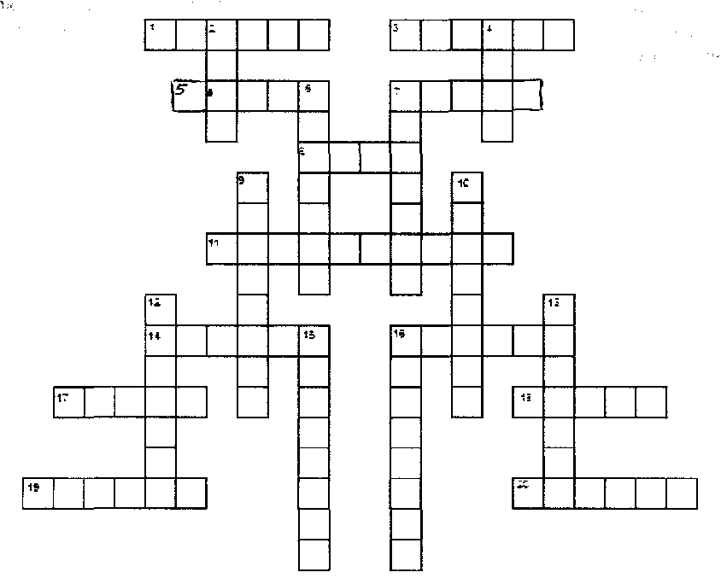
Кроссворд «Н.В.Гоголь «Ночь перед Рождеством»»
По горизонтали: 1. Должностное лицо, которому кузнец Вакула выкрасил дощатый забор в Полтаве.
3. Предмет домашнего обихода, в котором хранили добро.
5. Казак, который, согласно молве, был «немного сродни черту».
7. Вторая специальность кузнеца Вакулы.
8. Основное орудие производства кузнеца.
11. Должностное лицо, от которого, как говорили, «ни одна ведьма на свете не
ускользнет».
14.Имя главной героини.
16.Вид одежды у женщин.
17. Что спрятал черт в карман?
18. Какой предмет поразил Вакулу во Дворце?
19. Имя одного из поклонников Солохи.
20. Должностное лицо, возраст шаровар которого сравнивался с возрастом дома кума

По вертикали: 2. Профессия односельчанина, помогавшего куму нести мешок.
4.Человек, вторым заглянувший в гости к Солохе.
6. Чем осветила кума добычу в мешке, отнятом у кума?
7. Украшение на шее Солохи.
9. Место, где очутился Вакула, получивший башмачки от царицы.
10. Круглый хлеб.
12. Песни, которые распевались в канун Рождества.
13. Блюдо, которое смаковал Пацюк.
15. Кто похвалил новую хату Вакулы?
16. На кого, по словам автора, был похож черт сзади?

Справочная информация к кроссворду.
Архиерей. Галушки. Горн. Дьяк. Заседатель. Каганец. Корний. Колядки. Маляр. Месяц.
Монисто. Оксана. Паляница. Пацюк. Писарь. Ручка. Свитка. Сотник. Стряпчий. Сундук. Ткач. Шлагбаум.

Загадки.
Ведущий 1: А теперь очень сложные вопросы.
1. Сколько частей в цикле повестей «Вечера на хуторе близ Диканьки» (Две).
2. Кому принадлежит сия тирада: «Вот тебе и свадьба! Придётся отказать доброму человеку ни за что ни про что. Господи, Боже мой, за что такая напасть на нас грешных! И так много всякой дряни на свете, а ты ещё и жинок наплодил!» (Солопию Черевику – «Сорочинская ярмарка».)
3. Какое хобби было у кузнеца Вакулы? («Малевал и был церковным певчим»)
4. Как звали учителя российской грамматики, у которого учился в детстве Иван Фёдорович Шпонька? (Никифор Тимофеевич Деепричастие)
Ведущий 2: А какая же ярмарка обойдётся без угощения? А уж гоголевские герои как любят поесть, и говорить нечего. Предлагаем вам меню гоголевских героев.
1. Что подают на званых обедах в хлестаковских мечтах? («Суп в кастрюльке прямо на пароходе приехал из Парижа». «арбуз в 700 рублей»).
2. У каких двух героев Гоголя головы были похожи: у одного на редьку хвостом вниз, а у другого на редьку хвостом вверх? ( У Ивана Ивановича и Ивана Никифоровича.)
3. Кто ел вилкой «мало, чем меньше тех вил, которыми мужик берёт сено»? (Дед Рассказ «Пропавшая грамота»)
4. Чьи это слова: «Народ-то больно прожорлив, от праздности завёл привычку трескать, а у меня есть и самому нечего»? (Плюшкин. «Мёртвые души).
Ведущий 1: А теперь конкурс – экспромт. Наша игра посвящается юбилею Н.В.Гоголя.
Каждой команде необходимо сочинить хвалебную речь в честь юбиляра. (3 минуты под музыку сочиняют тексты. Затем зачитывают свои речи) Оцениваются выступления поощрительными баллами.
Ведущий 2: Каждая команда приготовила дома рассказ о любимых книгах семьи. И сейчас мы оформим нашу Золотую полку. Каждый участник конкурса рассказывает о своей любимой книге и ставит её на общую полк
(Команды сдают жетоны, получают призы.)
Ведущий 1: Наша ярмарка затихает, расходится, разъезжается. И нам пришла пора расходиться по домам. Низкий поклон всем присутствующим!
Оборудование.
- Гоголь Н.В. «Собрание сочинений в восьми томах» Москва. «Правда», т.1.ст.66 «Сорочинская ярмарка».
- Журнал «Читаем, учимся, играем» выпуск №11 – 2005 г. стр. 82
- Портрет Н.В.Гоголя. Художик Свитин В.В.
- Серия иллюстраций к повести «Тарас Бульба». Художники: М. Дерегус, Д.Шмаринов, Е.Кибрик и др.
- Серия иллюстраций Кукрыниксов к «Мёртвым душам» .
- Иллюстрации: И.Грабарь «Яблоки», И.С.Куликов «Базар с баранками» 1910г.
И.И.Машков «Снедь Московская. Хлебы.» 1924г., М.П.Кончаловский «Овощи» .

